Christliches Handeln in Zeiten des Klimawandels
Herausforderungen und Chancen

"Und Gott der Herr nahm den Menschen
und setzte ihn in den Garten Eden,
dass er ihn bebaue und bewahre." (1. Mose 2,15)

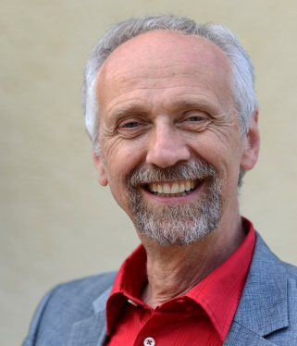

Romeo Edel
Pfarrer i.R.

Montag 03.07.2023 20.00 Uhr
Primus Truber Haus, Heinlenstraße 40 in 72072 Tübingen-Derendingen

Christsein in der Welt – für die Welt, was bedeutet dies angesichts der vielen Nachrichten, die uns eine düstere Zukunft für die belebte Erde vor Augen malen.

Viele gesellschaftliche Akteure künden den Ausstieg aus der Kohlenstoffwirtschaft an – je früher desto besser.
Aber reicht das? Und was können wir tun?
Und was ist die Rolle von uns Christen im Glauben, Reden und Tun?
Alle Lebensbereiche werden tangiert: unser Lebensstil, unser Wohnen, unsere Mobilität, unsere Ernährung und unser Konsum.
Was braucht eine Gesellschaft, dass sie zukunftsfähig und enkeltauglich wird und was können wir als Christen dazu beitragen?
Finden wir die neuen großen „Erzählungen“, die uns Mut machen und Hoffnung geben für eine Welt, die wir unseren Kindern und Enkeln gerne hinterlassen?
Pfarrer i.R. Romeo Edel war fast 20 Jahre Mitglied im Umweltrat der Landeskirche in Württemberg, als Pfarrer für den Kirchlichen Dienst in der Arbeitswelt war er zugleich Studienleiter an der Evang. Akademie in Bad Boll, Schwerpunkt Nachhaltigkeit.
Studiert hat er neben Theologie auch Physik.
Auch Pfarrer Frithjof Rittberger vom Ev. Oberkirchenrat in Stuttgart wird an diesem Abend für Fragen bereitstehen, welche sich aus dem Klimaschutzgesetz der Landeskirche als Konsequenzen für die Gemeinden vor Ort ergeben können.

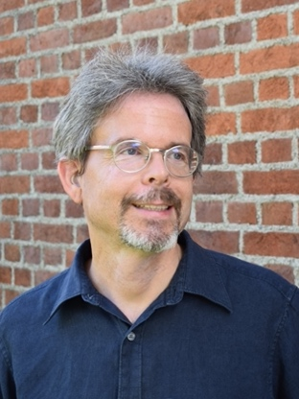

Frithjof Rittberger
Kirchenrat

Herzliche Einladung an Menschen aller Generationen!

Veranstalter: Evangelische Kirchengemeinde Derendingen

